A3425
超灵敏双通道求积分霍尔效应双极开关

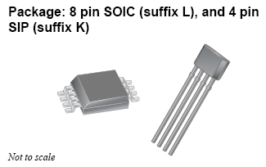
特点
- 单个基片上两个匹配霍尔效应开关
- 大约 1 毫米的传感器霍尔元件间距
- 较好的温度稳定性
- 3.3 至 18 V 之间操作
- 从 OUTPUT 和 VCC 引脚到 GND 的集成 ESD 二极管
- 高灵敏开关点
- 可靠的 EMC 保护结构
- 固态可靠性


描述
A3425 是双–输出通道、双极开关，每个通道均包括单独完整的霍尔效应传感器电路及专门的霍尔元件和单独的数字输出，可实现速度和方向信号处理能力。 独立的霍尔元件（E1 与 OUTPUTA 集成，E2 与 OUTPUTB 集成）就如照相平版印刷一样精确对齐，其偏差不超过 1 ìm。保持两个活动的霍尔元件之间精确的机械位置消除了小口距测向应用中遇到的主要制造困难。 A3425 是高灵敏、温度稳定的磁性感测器件，是在严苛的汽车和工业环境下用于感测环形磁铁速度和方向系统的理想之选。
A3425 包括两个独立的霍尔效应开关，并且其所具有的单片 IC 可精确地将两个霍尔元件 E1 和 E2 定位，且两个元件之间大约相距 1 毫米。 数字输出是是异相 90°，因此输出是正交，同时具有正确的环形磁铁设计。 这可实现速度和方向信号的简易处理。 漂移极低的放大器确保开关之间的对称，以维持信号求积分。 已获专利的稳定斩波技术消除每一通道的偏移，提供工作温度和电压范围内的稳定操作。 芯片稳压器允许该器件在较宽的电压范围内使用。 组装后出厂编程可提供两开关之间相对称的灵敏开关点。
A3425 是以塑料 8 引脚 SOIC 表面安装封装 (L) 和塑料 4 引脚 SIP (K) 提供，均在两种工作温度范围以内。 每种封装均是无铅版本，且引脚框采用 100% 雾锡电镀。
更多详情请登陆我们的网站http://www.anxida.com

